Тема «Живописное решение натюрморта (металлический кофейник)»

МБУ ДО ДШИ г. Камышина

первый год обучения

программа «Основы изобразительного искусства»

Прокусова Наталья Николаевна
Е-mail: natalyatarbaeva@mail.ru
Тема «Живописное решение натюрморта (металлический кофейник)» изучается в первом классе детской школы искусств в рамках программы «Основы изобразительного искусства» (дистанционное обучение).
Класс: Первый год обучения по программе «Основы изобразительного искусства». Возраст учащихся 11 лет.
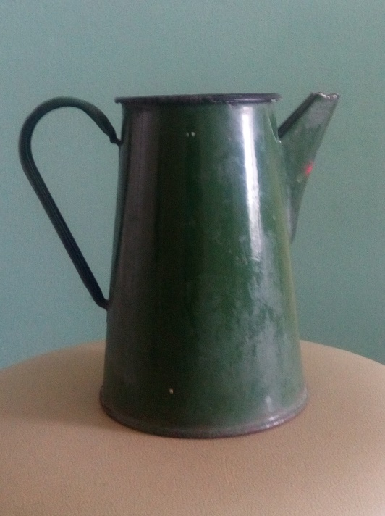
Оборудование для учащихся: бумага (формат А4), карандаш, ластик, краски акварельные, кисть, палитра.
Определение этапов самостоятельной работы над темой.
1. размещение на листе;
2. построение;
3. решение в цвете и тоне. Обобщение.
Размещение на листе и построение:
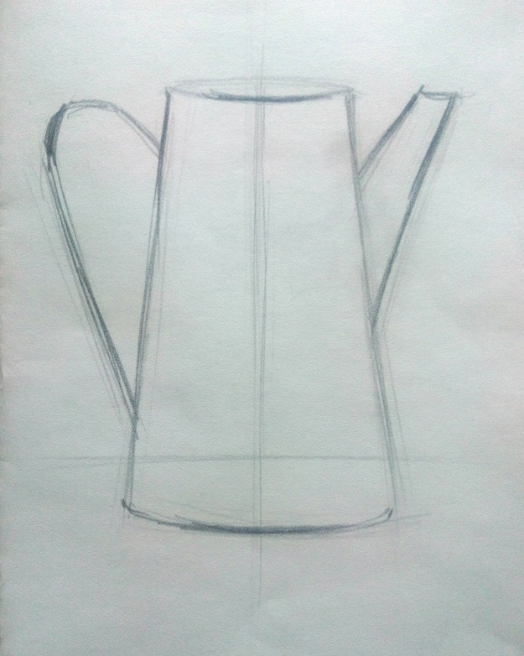
Размещаем в листе таким образом, чтобы предмет располагался почти в середине листа с небольшим смещением в сторону ручки. Снизу должно быть больше места (подход к первому плану), чем сверху.
Кофейник напоминает усеченный конус, и поэтому строим кофейник соответственно построению усеченного конуса. Основная часть предмета симметричная. Используя ось симметрии, следим, чтобы правая часть являлась зеркальным отражением левой части.
Решение в цвете и тоне:
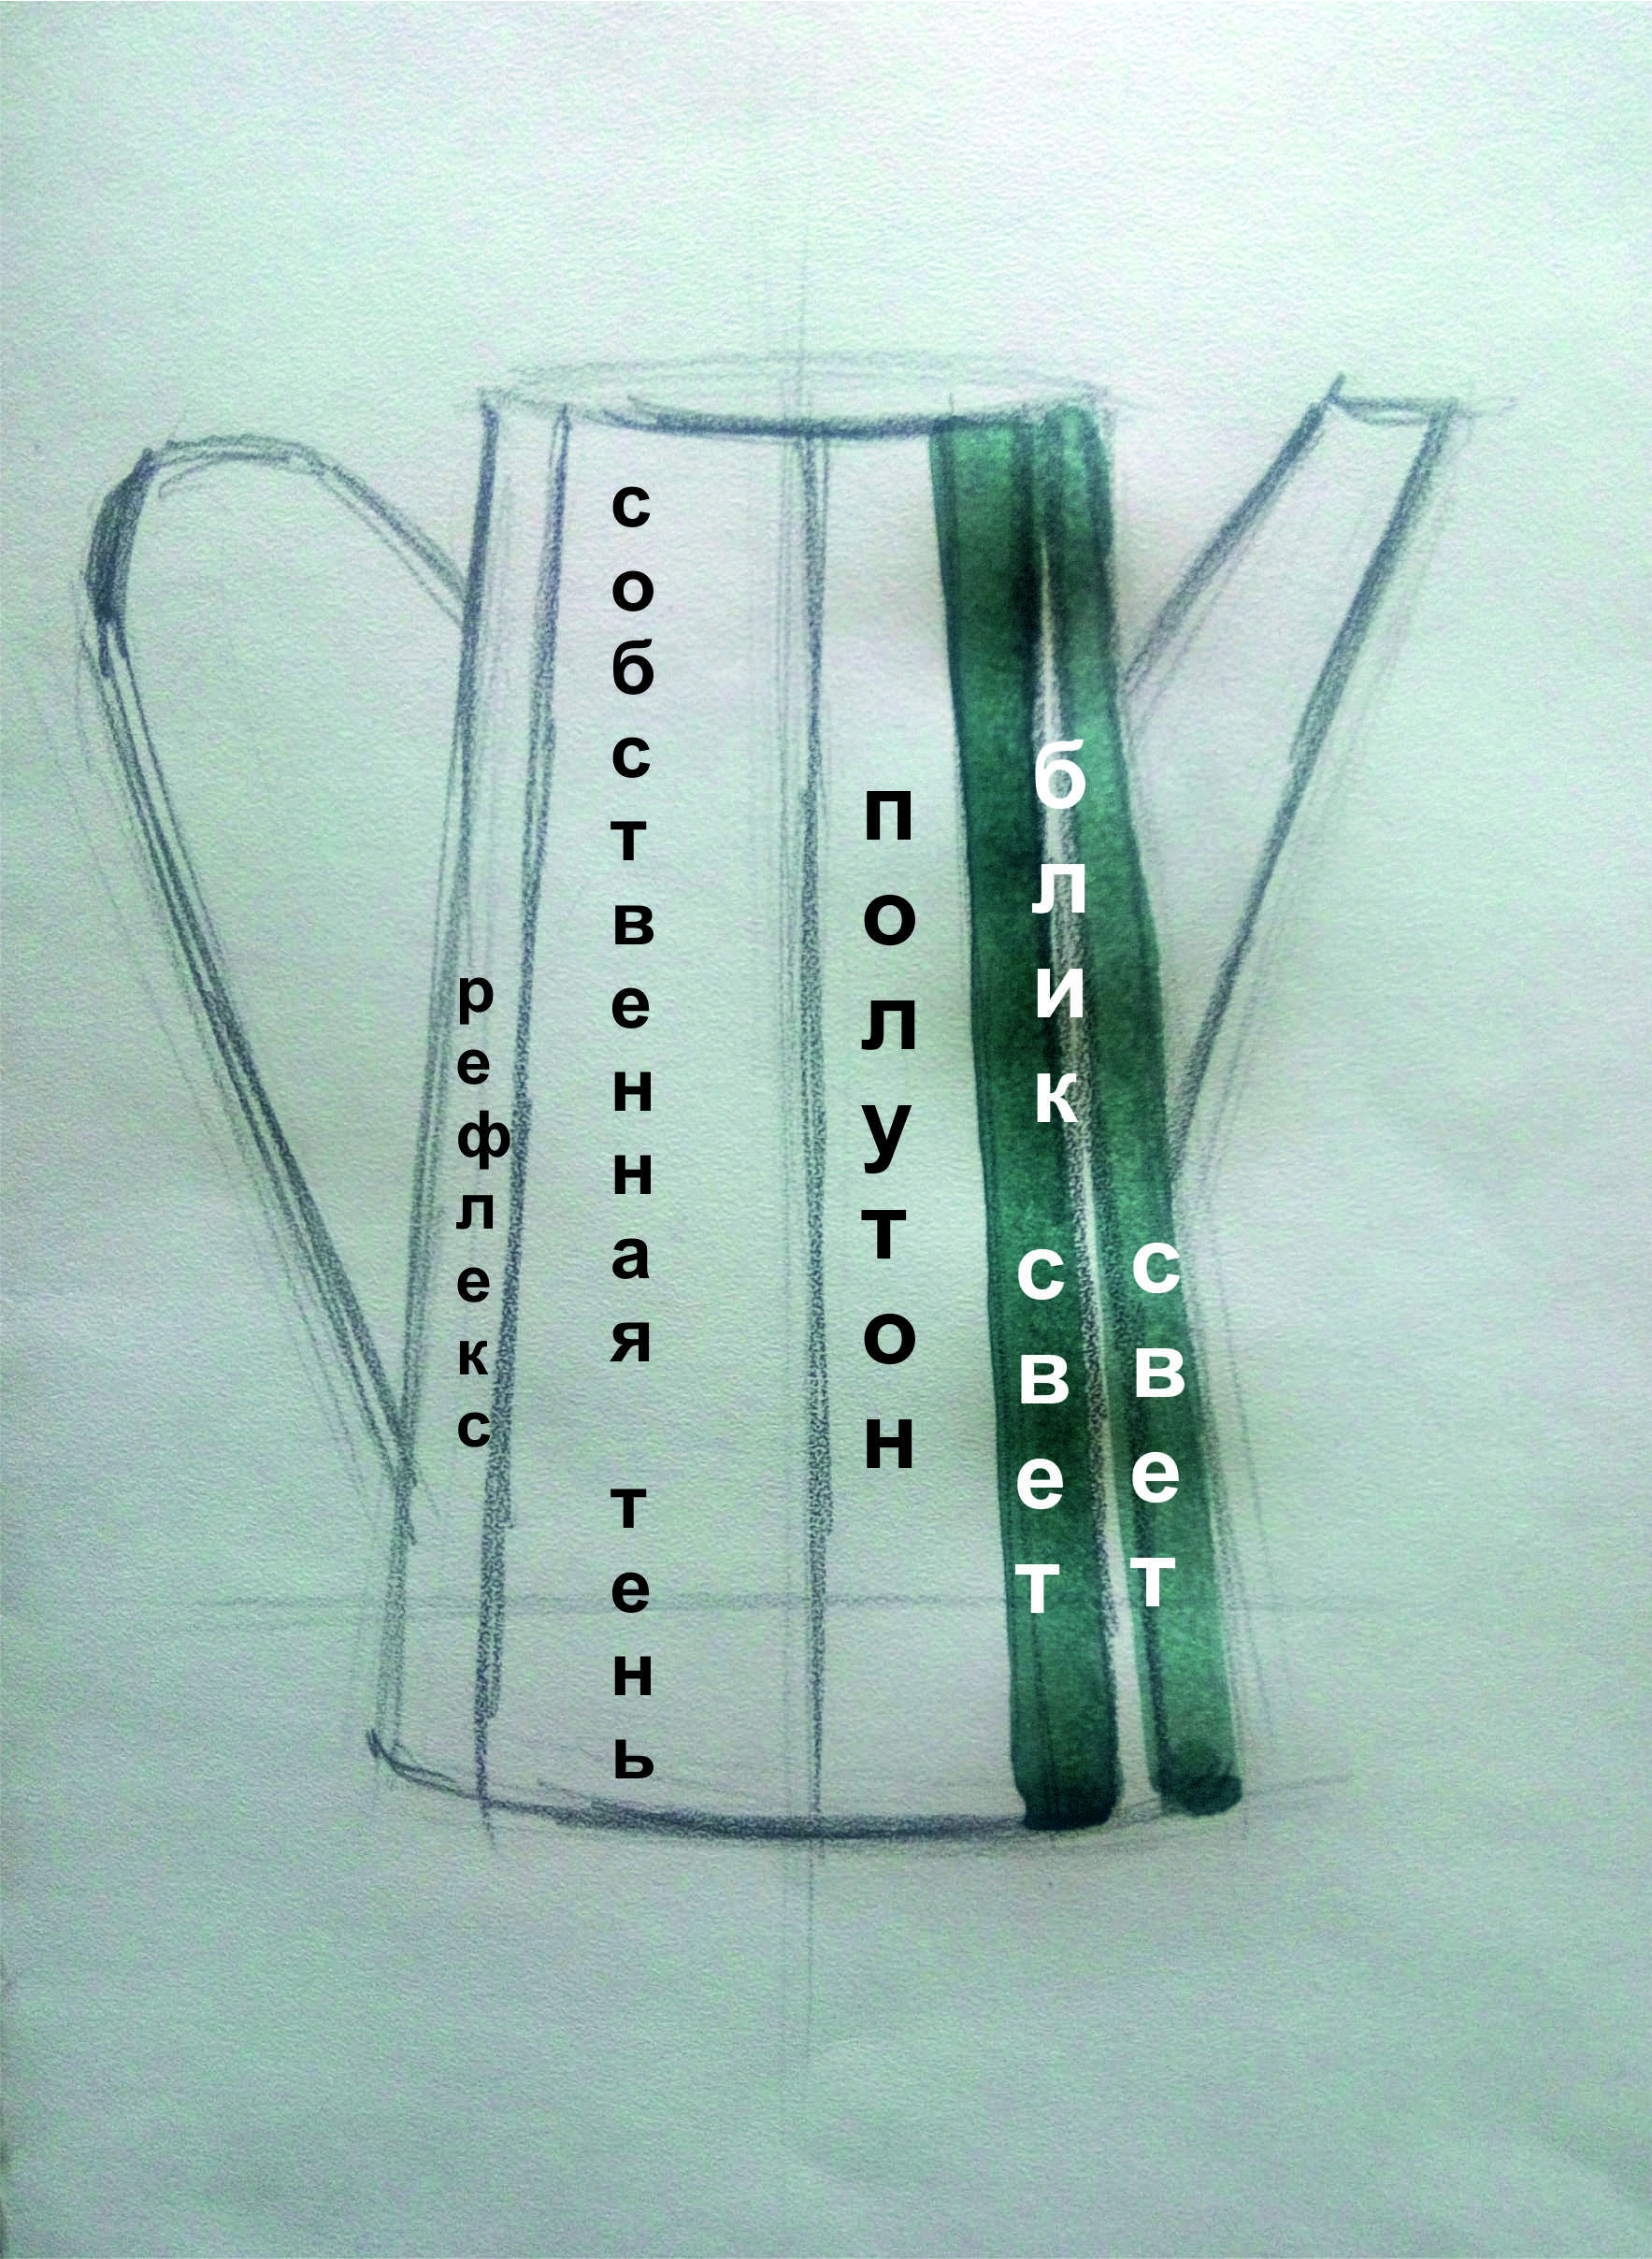
Каждая полоса символизирует одно из понятий светотени («блик», «свет», «полутон», «собственная тень», «рефлекс»). При этом свет и полутон имеют более теплый оттенок, а собственная тень и рефлекс более холодный оттенок.
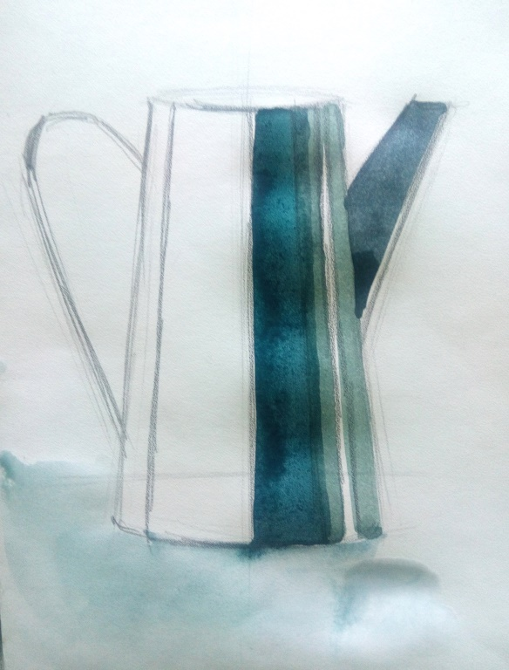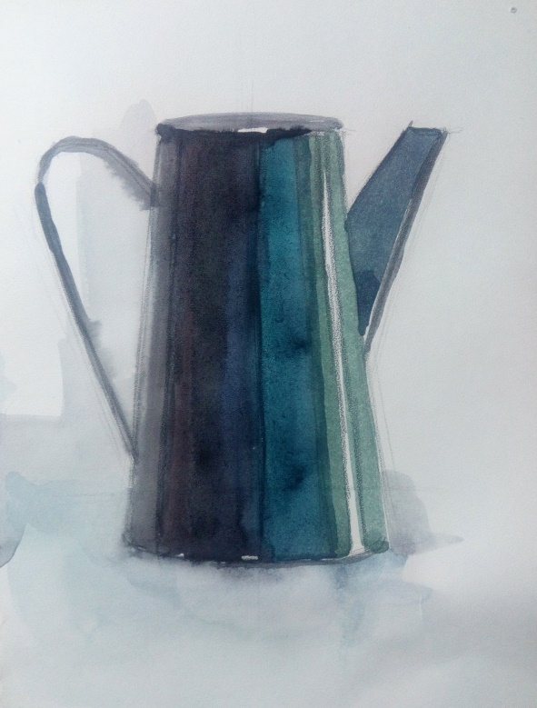
Рефлекс пишем более светлым тоном, чем собственная тень. Мягко пишем ручку и носик.
К концу обучения по программе «Основы изобразительного искусства» 1 класс учащиеся должны знать следующие понятия: свет, блик, полутон, собственная тень, рефлекс, теплые и холодные цвета.

